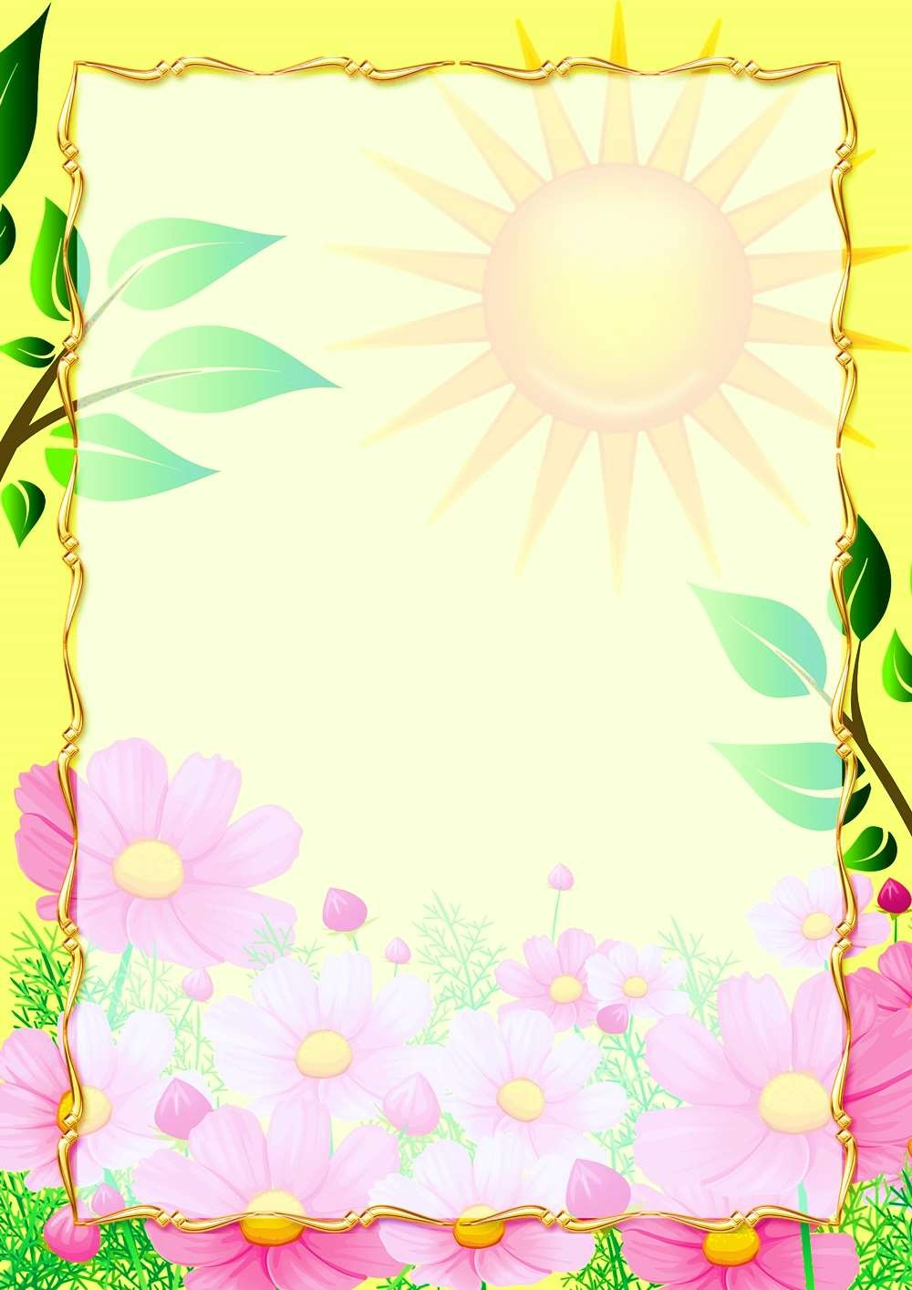*Консультация для родителей*

«Формирование представлений о времени у детей старшего дошкольного возраста»

Во всех видах деятельности человека, так или иначе, требуется ориентация во **времени**, иначе - чувство **времени**. В свою очередь, чувство **времени** побуждает человека быть организованным, собранным, помогает беречь **время**, более рационально его использовать, быть точным. **Время** является регулятором не только различных видов деятельности, но и социальных отношений человека.

К требованиям, которые **предъявит ребенку школа**, необходимо готовить еще в **дошкольном возрасте**. Для этого, прежде всего, следует развивать у **детей чувство времени - умение определять и чувствовать определенные отрезки времени**.

Факторами, на основании которых формируется чувство времени, являются:

* Знание **временных эталонов** *(обобщенное* ***представление о них****)*. Для того, чтобы ребенок мог понять, о какой **временной** длительности ему говорят, или **определить** самостоятельно длительность **временного интервала**, он должен знать меры **времени** на часах и научиться пользоваться часами.
* Переживания – чувствование детьми длительности **временных интервалов**. Для этого необходимо организовать разнообразную деятельность **детей в пределах определенных временных отрезков**. Это даст возможность успеть сделать за тот или иной его отрезок. И это, послужит основой **формирования** планировать свою деятельность во **времени**, т. е. выбирать объём работы соответственно отведенному на неё **времени**.
* Развитие у **детей умения оценивать временные интервалы без часов**, на основе чувства **времени**. Контроль со стороны взрослых поможет им совершенствовать адекватность оценок, он необходим как подкрепление при выработке навыков ориентировки во **времени**. Умение регулировать и планировать деятельность во **времени** создает основу для развития таких качеств личности, как организованность, собранность, целенаправленность, точность, необходимых ребенку при обучении в школе и в повседневной жизни.

Вопрос, как научить ребенка чувству **времени**, сначала может показаться многим **родителям очень сложным**, поэтому нужно заинтересовывать ребенка,

обучать играючи и “растянуто” во **временном промежутке**, то еще в **дошкольном возрасте** можно научить малыша хорошо понимать, что такое **время** и зачем оно нужно всем людям. Понимание **времени**, или узнавание **времени - это навык**, которому ребенок должен обучаться постепенно. В различных ситуациях ребенок будет слышать от мамы, папы и от других людей слова и рассуждения на тему “**время”**. Например, про *минуты и часы*, про *сегодня и вчера*, о том, что *рано и поздно*, *о лете и зиме*.

Как научить ребенка понимать **время**? **Время абстрактно**. Его нельзя ни увидеть, ни потрогать, ни понюхать. Для дошкольника овладение умением ориентироваться во **времени** дается весьма сложно. Это вызвано особенностями развития мыслительных операций, которые состоят в преобладании наглядных видов мышления над логическими. Когда стоит начинать обучать ребенка **определению времени**? Оптимальный **возраст** для процесса обучения - это период от **старшего дошкольного** до младшего школьного **возраста**. Однако, нужно создавать подготовительные условия для овладения ребенком этим жизненно необходимым умением.

Как обучить ребенка **определению времени**? Не стоит начинать обучение **определению времени** суток сразу с детального изучения циферблата. Это ничего положительного не принесет.

# Учимся определять время года и месяц

Следующим этапом в понимании ребенком **времени** выступает ознакомление с **временами года и месяцами**. В первую очередь, следует начинать обучение тогда, когда ребенок уже осознает, что такое жара и холод, ориентируется в природных изменениях. Есть несколько способов для успешного обучения. Можно вместе с ребенком сделать карту **времен года**, на которой отобразить все месяцы картинками. Совместный досуг послужит не только обучающим методом, но и хорошим развлечением.

На такой своеобразной карте необходимо отразить особенности каждого месяца, чтобы ребенок видел и мог впоследствии ассоциировать, например, сентябрь со школой, а декабрь – с Новым годом.

В книжных магазинах вы **найдете** богатый ассортимент наглядной учебной детской литературы. Яркие красочные иллюстрации помогут ребенку лучше запомнить каждый месяц года. Задания выполняются в игровой **форме**, что помогает ребенку лучше усвоить и закрепить **информацию**.

Домашние театрализованные **представления** способствуют пониманию и запоминанию явлений окружающего мира. Инсценируйте, например,

сказку *«Двенадцать месяцев»*. Кроме того, различные загадки, стишки и песенки про месяцы года не только развлекут малыша, но и потренируют его память.

Поэзия соответствующей тематики и *«картинная галерея»*, Вы можете **предложить** ребенку изобразить каждый месяц, а затем нарисованная самим ребенком помогут в нелегком запоминании всех месяцев года, вместе установить правильность рисунков.

# Учимся различать время по циферблату

Если ребенок успешно усвоил **времена года и части суток**, настало **время** переходить к собственно понятию и **определению времени**. Это “ученье” рациональнее начать с ребенком, когда он знает цифры. И когда счет для него не является проблемой. То есть годам к пяти - пяти с половиной. Для ваших уроков следует использовать не настоящие часы, а игрушечные или самодельные, с тремя стрелками *(картонная модель часов)* и цифрами - арабскими (1,2,3 и так далее, до 12, которые можно изготовить вместе с ребенком. Необходимо, чтобы циферблатные стрелки на этих часах легко крутились. Сначала следует разобраться со стрелками.

*Этап первый - знакомство с секундой стрелкой:*

На примере будильника с секундной стрелкой проще всего объяснить ребенку, что означает секунда. Нужно сказать, что это миг, когда, например, хлопаешь в **ладошки**. Пускай ребенок при каждом перемещении стрелки хлопает.

Когда стрелка опишет целый круг, прошла минута. Обязательно следует дать понять, что минута состоит из 60 секунд. Привлеките внимание ребенка к различиям между стрелками: часовая стрелка короткая и широкая, а минутная - длинная и узкая.

*Этап второй - знакомство с часом:*

Начинаем с **определения часов**. На картонном макете-циферблате нужно поставить большую стрелку на 12, а маленькой отсчитывать часы по порядку - 1, 2, 3, 4 часа и далее. Обязательно акцентируйте внимание ребенка на том, что правильное движение стрелки - по кругу справа налево. Надо непременно дать понятие о том, что большая стрелка движется намного медленнее, чем секундная. И, когда она полностью описывает круг, проходит один час.

На первых порах не стоит вводить минуты -пусть ребенок научится разбираться в часах. После объяснения следует выполнить закрепляющие упражнения: попросить малыша показать конкретное **время**, **определить время**, **представленное на циферблате и др**. Обычно дети быстро усваивают такую **информацию и могут по заданию родителей** выставить часы на игрушечном циферблате.

Если ваш ребенок усвоил данную **информацию**, переходим к изучению минут.

*Этап третий - знакомство с минутой:*

Теперь на циферблате можно начертить черточки для обозначения минут, причем 12 более длинных и жирных - под каждым часом, по 4 более коротких обычных - в их промежутках.

Выставляя стрелки на макете, нужно дать понятие, как **определяют** по часам промежуток **времени** в 5 минут и в 1 минуту. Объясните ребенку следующее: если часовая стрелка указывает ровно, например, на три часа, то минутная стрелка расположена на отметке *«двенадцать»*, а если минутная стрелка обосновалась на отметке *«шесть»*, значит, это половина часа. Закрепите новые знания ребенка в упражнениях. После этого переходите к новому объяснению. Дайте ребенку общую **информацию**, что в одном часе - 60 минут. На часах изображены 5, 10, 15, 20 и т. д. минут. Перемещая стрелки, не забывайте называть правильное **время**, **представленное на циферблате**.

После этого закрепите новые знания на практике, выполнив с ребенком ряд упражнений. В первое **время** надо изображать на циферблате и говорить, например, так: “Сейчас 1 час 15 минут”, а не “Сейчас четверть второго”, или так: “Сейчас 6 часов 45 минут”, а не “Сейчас без четверти семь”. Понятие четверти для ребенка немного сложнее, поэтому спешить с ним не стоит. Введение понятий *«четверть»*, *«двенадцать минут восьмого»*, *«полтора часа»* и т. д. является достаточно сложным для него. Следует немного подождать.

Пойдя в школу и став немного **старше и опытнее**, ребенок быстро усвоит еще неизвестные ему **временные определения и понятия**. Ребенку очень понравится действовать с макетом, показывать разные значения **времени** и произносить их вслух для взрослого. Спустя некоторое **время** можно будет усложнить задание и попросить ребенка назвать, сколько пройдет минут, если минутная стрелка, к примеру, пройдет от цифры 5 до цифры 9.

Конечно, у многих родителей возникнет вопрос: зачем ребенку знать часы с циферблатом, если практически везде уже используют электронные часы с указанием всего-навсего четырех цифр?

В защиту часов традиционного **формата можно сказать**, что циферблат помогает видеть прошлое и будущее почти в один момент, тогда как на цифровых часах видно только настоящее.